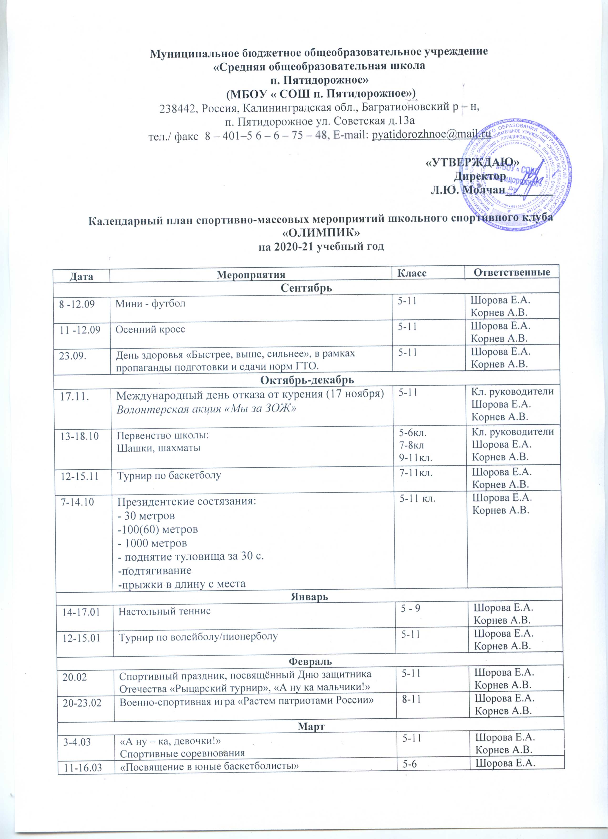

24.03 | «День здоровья» | 5-11 | Шорова Е.А.  Корнев А.В.
Апрель
1-10.04 | Соревнования по легкой атлетике | 5-8, 9-11 | Шорова Е.А.  Корнев А.В.
09.04. | Всемирный день здоровья | 5-11класс | Кл. руководители  Шорова Е.А.  Корнев А.В.
Май
7- 8.05. | Мини-футбол | 5-9 | Шорова Е.А.  Корнев А.В.
19.05 | Военно-спортивная игра «Зарница» | 5-9 | Шорова Е.А.  Корнев А.В.
10-18.05 | Военно-спортивная игра «Граница» | 7-11 | Шорова Е.А.  Корнев А.В.
В течении года | Конкурс «Лучший спортсмен года» | 5-11 | Шорова Е.А.  Корнев А.В.
Апрель-май | «Президентские состязания» | 1-11 | Шорова Е.А.  Корнев А.В.

В течение года проведение матчевых, товарищеских встреч среди школ района.
Составила: Шорова Е.А.

